Alterações no Sistema

Assunto: Controle de Instalações
Inicio da Alteração: 04/12/2009

Conforme foi solicitado na ultima reunião administrativa estamos implementando o controle de instalações.

- A opção Controle de Instalações fica na opção de vendas.
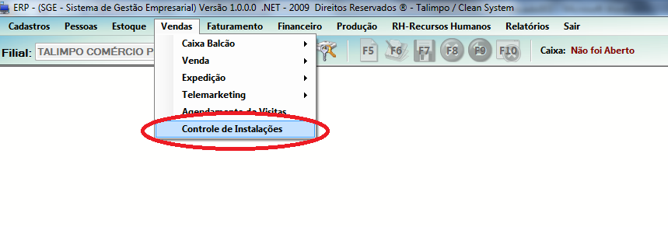
- Tela de Controle de Instalações.
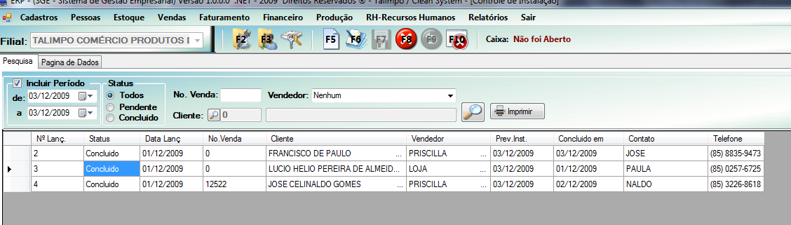

Na tela de controle de instalações os vendedores podem consultar quais as instalações pendentes e as concluídas.

Na aba de Pesquisa temos as seguintes opções para realizar a consulta.

- Status
Todos: Lista todos os lançamentos pendentes e concluídos.
Pendente: Lista os lançamentos que ainda não foram concluídos.
Concluído: Lista os lançamentos já concluídos.

- Incluir Período
Especifica o período para consulta.
Obs: se for seleciona o STATUS TODOS ou PENDENTE o período de consulta é pela data da previsão de instalação, caso o STATUS for CONCLUÍDO o período de consulta é pela data que foi concluída a instalação

- Nº da Venda
Pesquisa pelo numero do pedido de venda.
- Cliente
Pesquisa os lançamentos por um cliente especifico.

Depois de informar as opções de pesquisa é só clicar no botão de pesquisa.
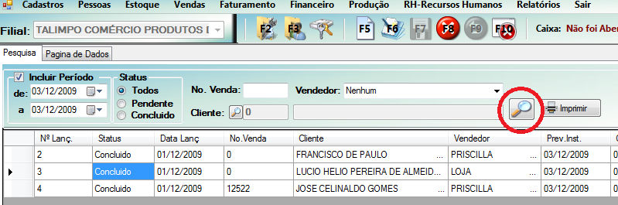

- O botão imprimir lista o resultado da pesquisa.

Observação: Os vendedores não vão ter acesso a alterar qualquer lançamento só é permitido consultar e imprimir.

Qualquer duvida ou sugestão para melhorias é só procurar o setor de TI.

Fortaleza, 03 de Dezembro de 2009

____________________________
Lúcio Juliano

